云浮市住建系统实名制管理平台
对接流程指引

2022-09

闸机厂商对接
按照下方文档进行对接调试即可完成对接流程。
测试token:312a3de6660bf839b34d8be647206d81
测试key:8e2d1b40a2e462fb3b14cf6b6b47f6f0

项目对接

2.1注册企业
在浏览器（推荐使用谷歌浏览器）输入网址http://113.104.21.183:8848/#/login?redirect=%2FBizHome，进入页面后点击企业项目按钮。
注：注册角色需为总包企业负责人，首次注册该企业的用户系统默认为该企业负责人
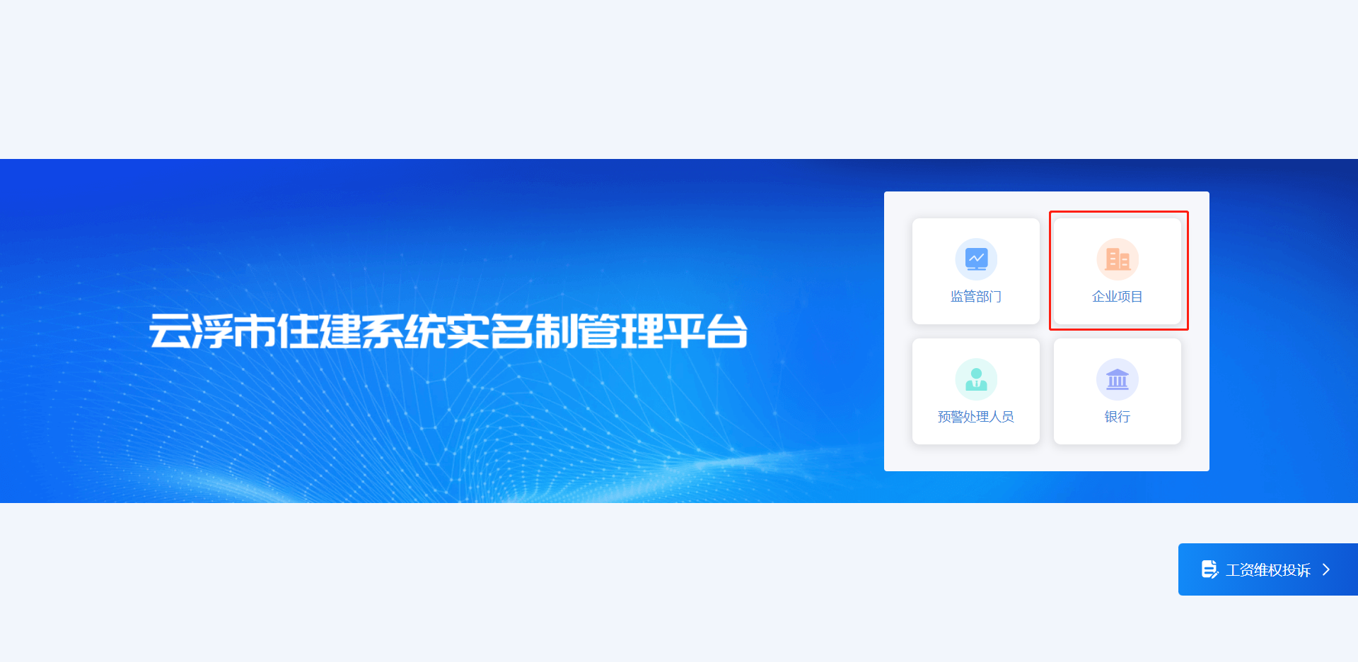
未注册过的用户点击注册按钮，注册企业账号，若已注册则直接输入用户名、密码、验证码登录。
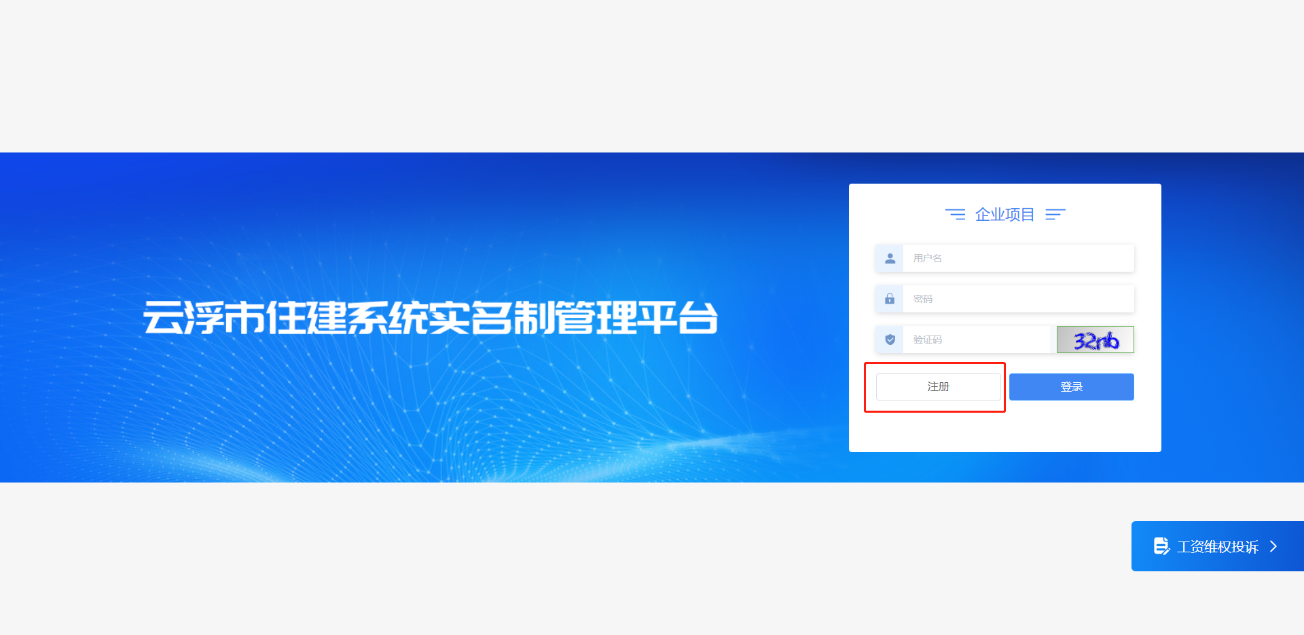
填写企业信息，依次填写企业基本信息、联系人信息、账户信息，其中标记为“*”的信息必填。
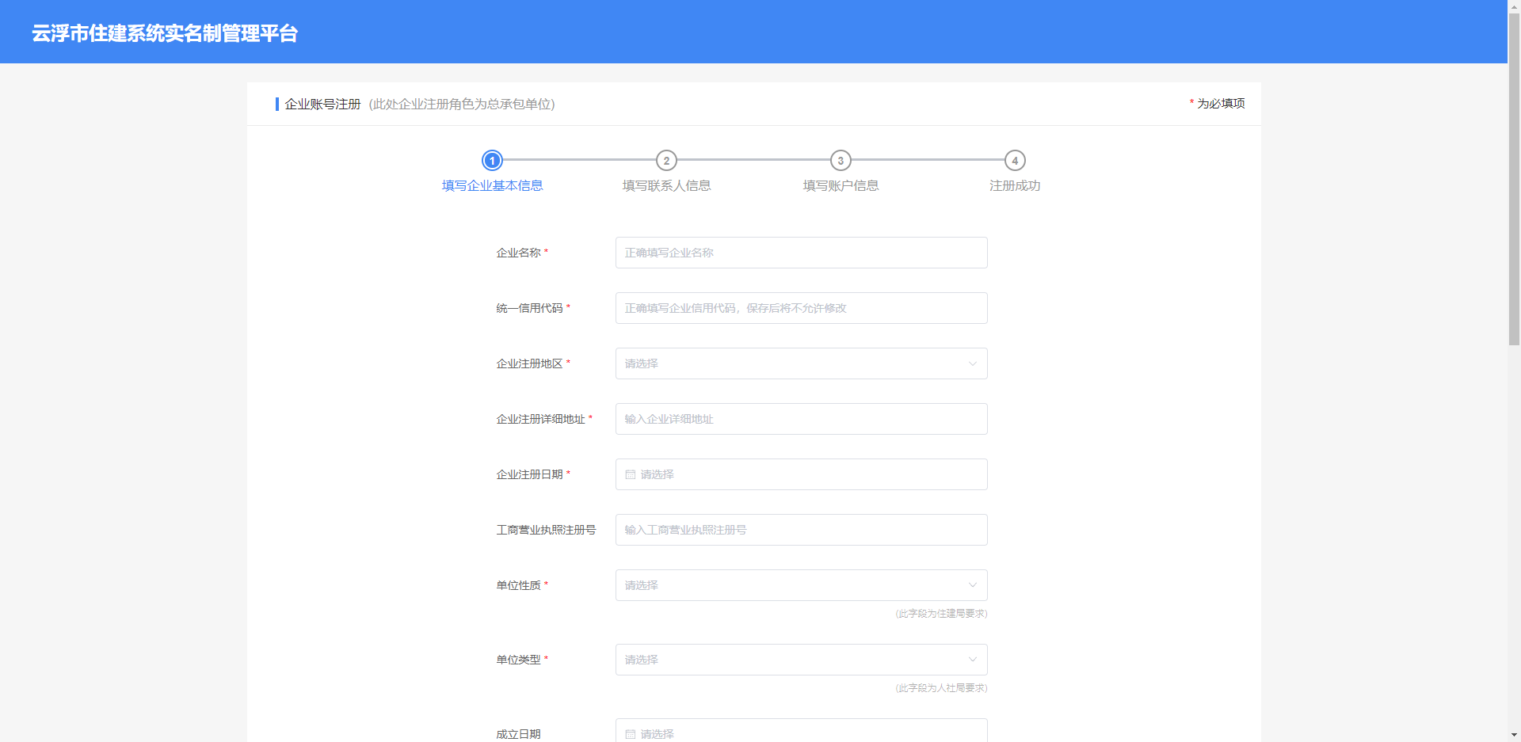
填写完成后点击前往登录回到企业项目登录页面，填写注册企业对应用户名及密码、验证码，若忘记密码可在微信群内联系客服提供相应资料后可重置密码。
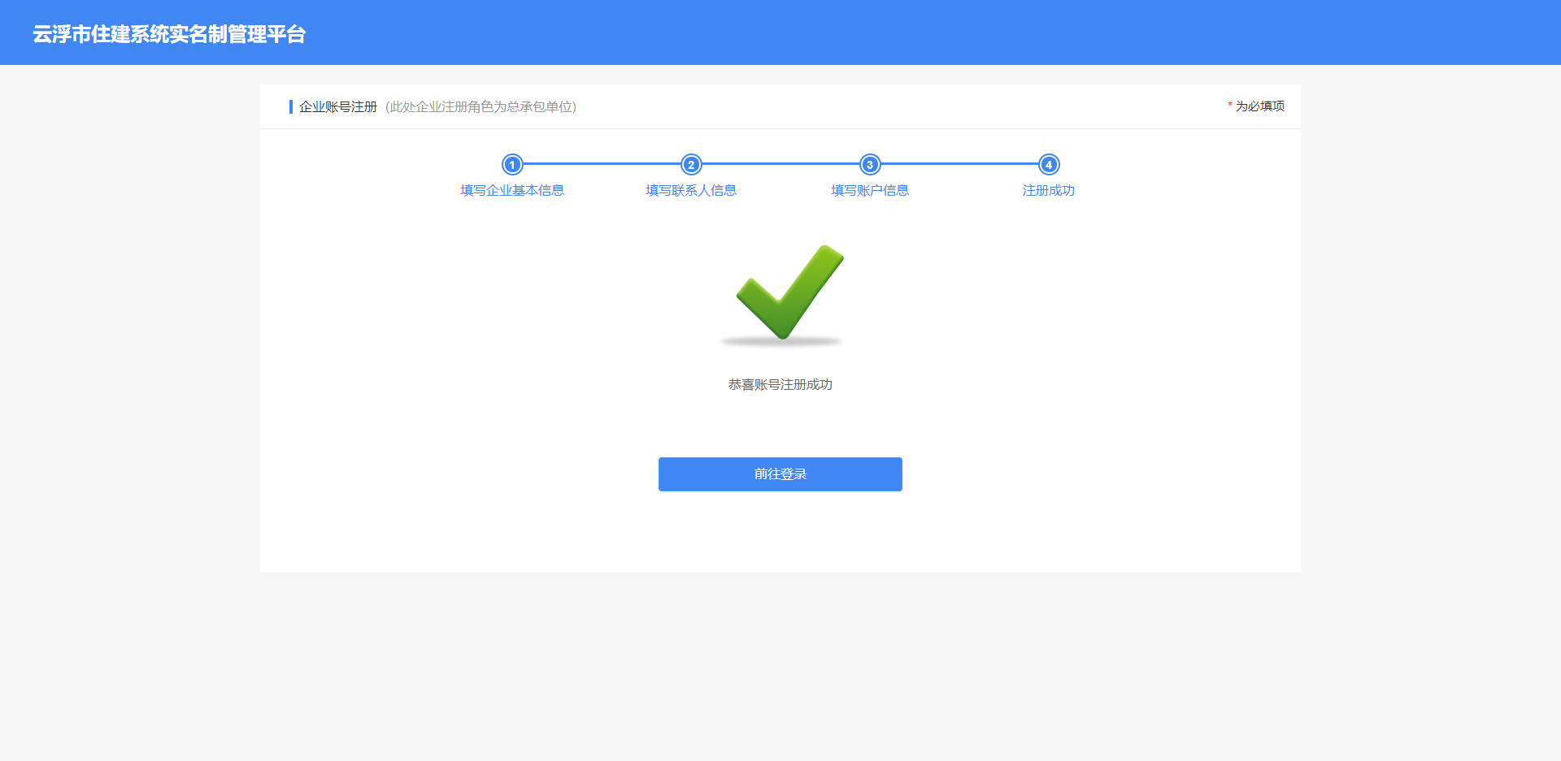
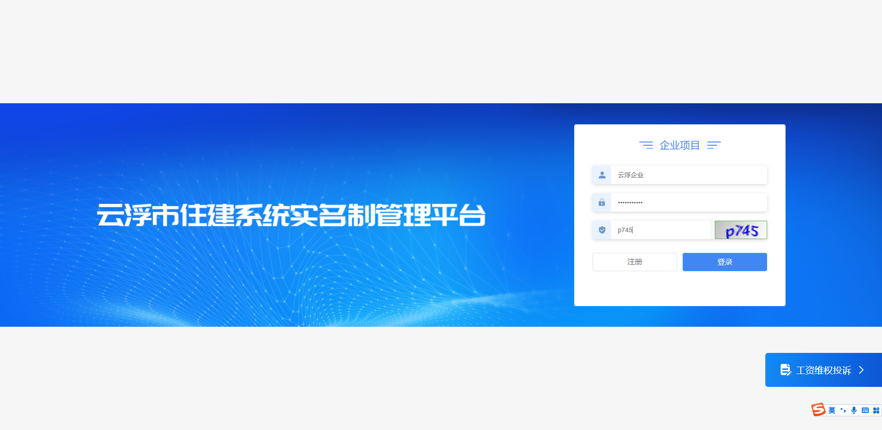

2.2添加项目
登录企业账号后，点击项目信息管理-项目管理菜单，点击添加项目按钮后会出现填写项目信息的弹窗。
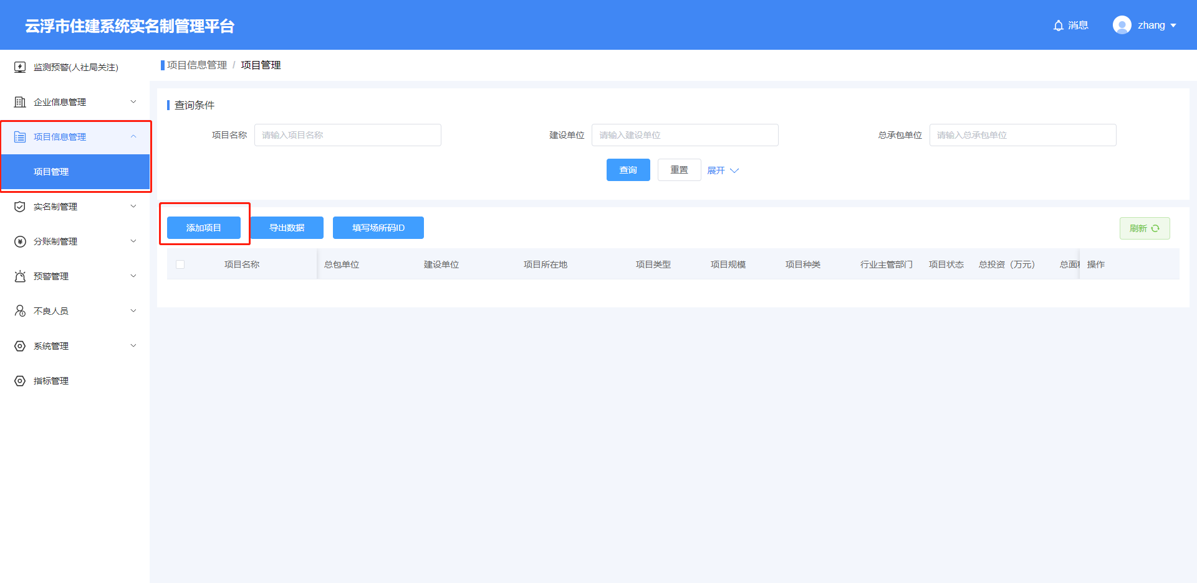
填写项目信息，其中标记为“*”的信息必填，填写完成后点击保存按钮，在全部正确后对应项目添加成功并会根据填写的用户名生成对应项目账号。
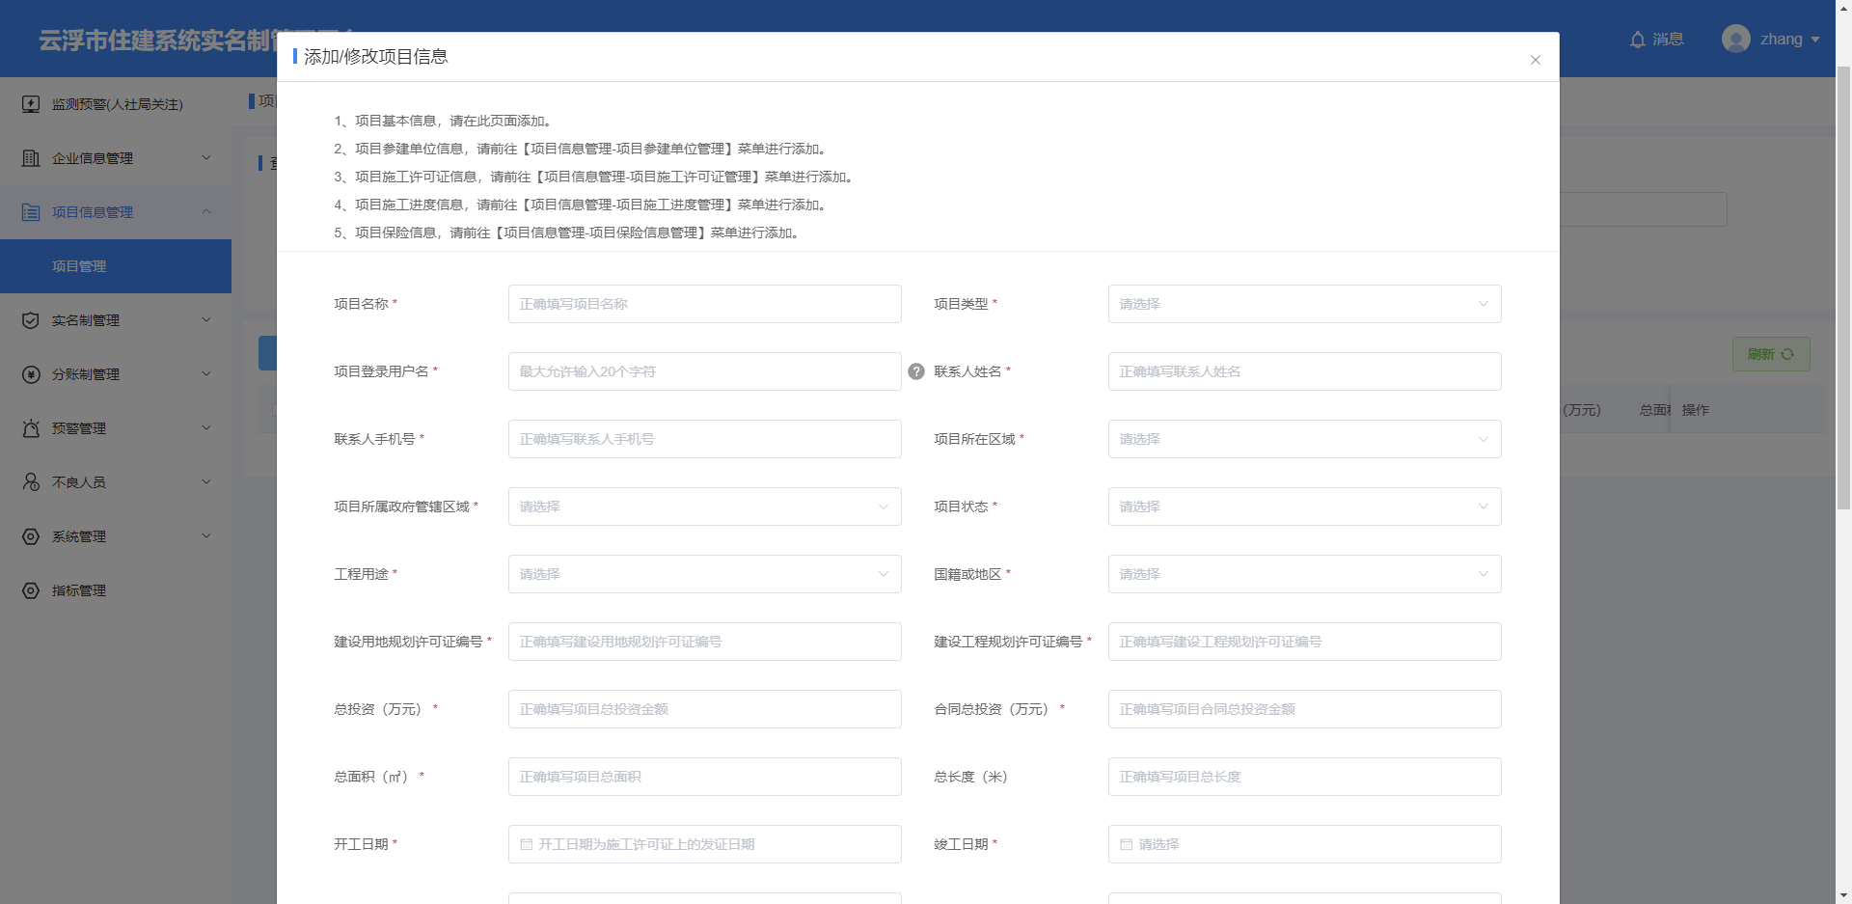
点击退出登录按钮后回到登录页面，输入对应项目的用户名和密码，密码默认为Aa123456!@#,项目账号在登录后需及时修改密码。

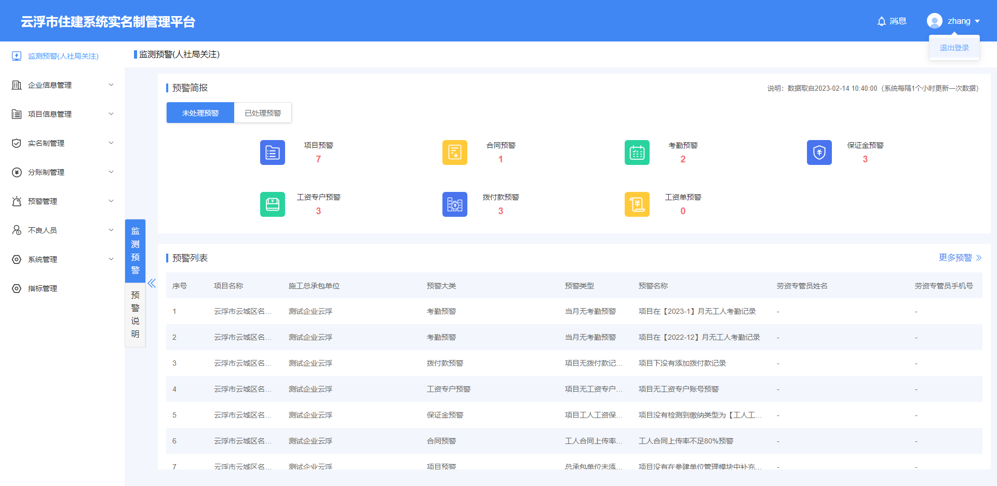
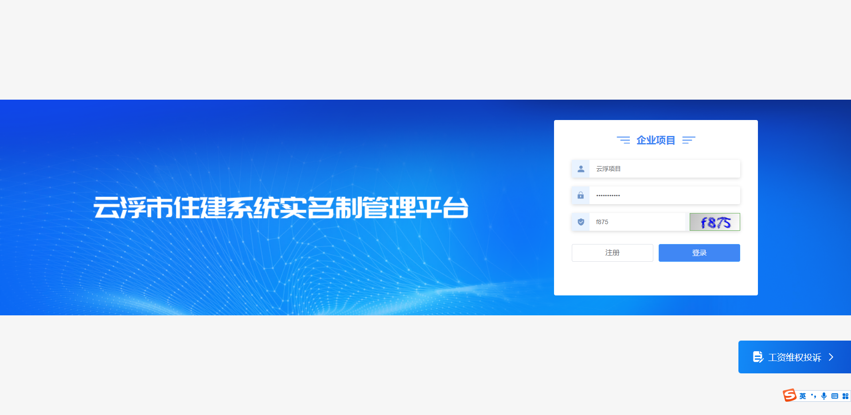
登录项目账号后，点击项目信息管理-参建单位管理菜单，点击新建参建单位按钮后会出现填写参建单位信息的弹窗，需添加项目的所有参建单位信息后才可将对应企业人员录入到项目内。
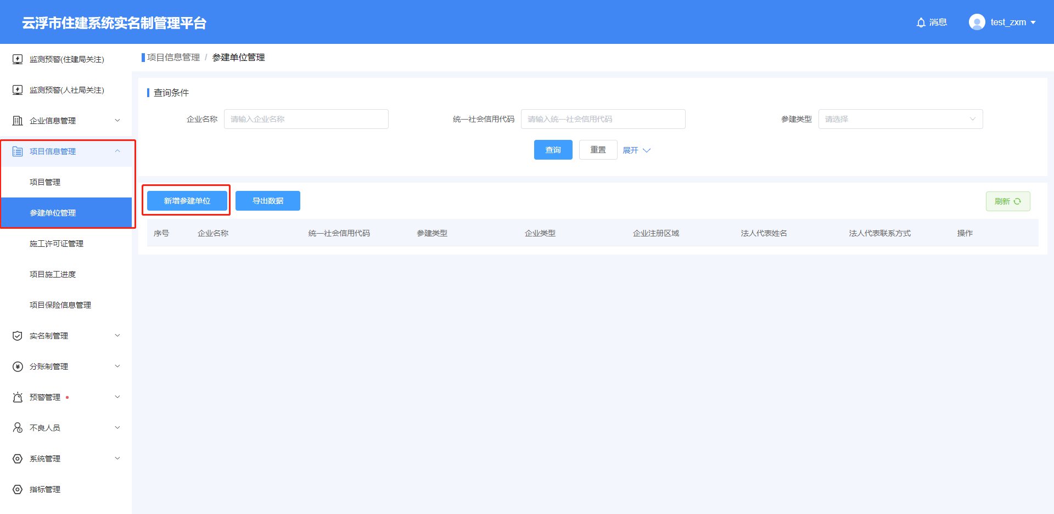

2.3添加项目
登录企业账号后，点击企业信息管理-企业管理菜单，点击最下方的获取企业token，获取到该企业的token、key给到闸机厂商，在创建完项目后闸机厂商即可上传人员、考勤等实名制数据。
